**UNIVERSIDAD TECNOLÓGICA NACIONAL FACULTAD REGIONAL VILLA MARIA**



**Carrera:** Ingeniería Electrónica – UTN

**Asignatura:** Electrónica Aplicada III

**Alumnos: -**Bustos Agustín

-Devia Matías

-Giménez Manuela

-Videla Dylan

**Profesores:** **-**Ing. Ferrari, Héctor Diego

-Ing. Panero, Javier Guillermo

**Fecha de presentación:** 30/05/2023

# Indice

Indice 2

1) 3

Amplificador RF parámetros Y 4

Cálculos de los parámetros Y 4

Determinar la estabilidad a partir del factor C de Linvill 4

Máxima ganancia disponible 6

Ganancia del transductor 6

Red de adaptación 6

Entrada 6

Salida 7

Red de polarización 8

Valores de inductores para la red de adaptación 9

Diseño del circuito completo 11

## 1)

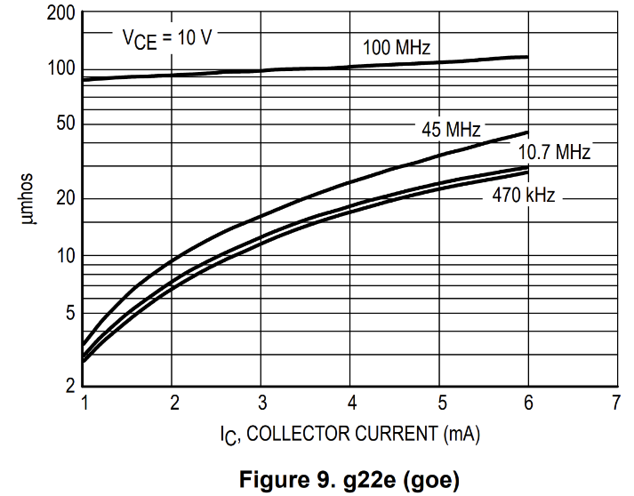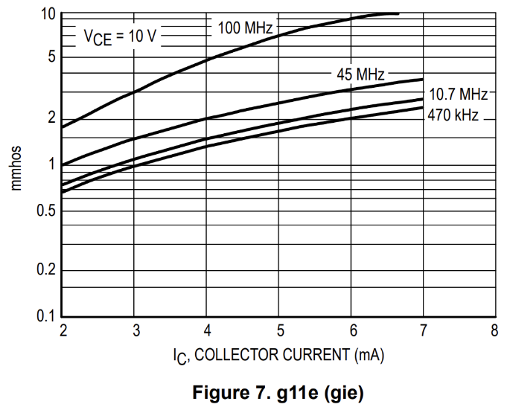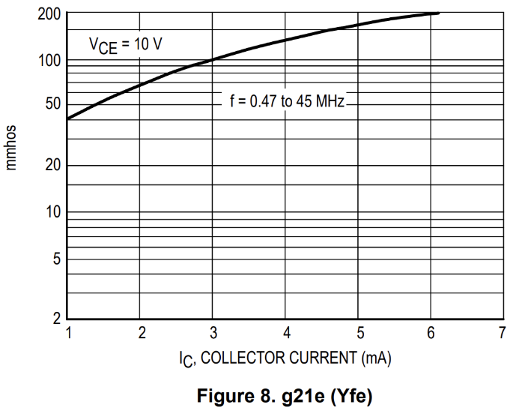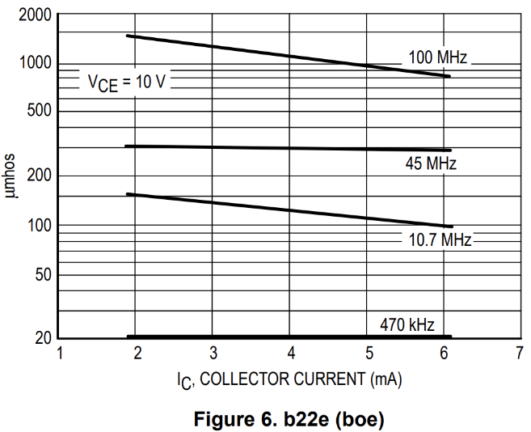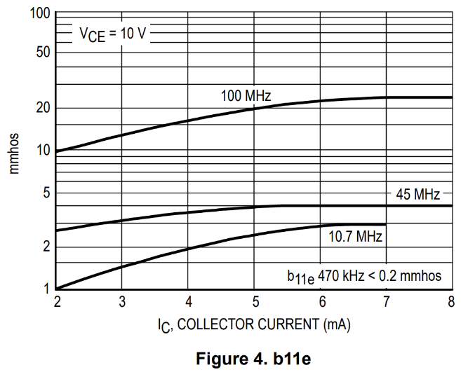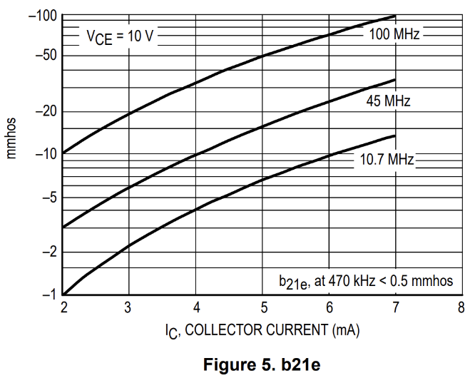Realizamos un análisis de las siguientes graficas para poder encontrar los parámetros Y a partir de la nota de aplicación que nos proporciona Motorola sobre el transistor BF199.

2)

# Amplificador RF parámetros Y

## Cálculos de los parámetros Y

Teniendo en cuenta que diseñaremos un amplificador de baja frecuencia el cual trabajara a 60MHz y con una procedemos a encontrar la admitancia para el mismo.

## Determinar la estabilidad a partir del factor C de Linvill

Determinaremos la estabilidad del circuito a partir del factor C de Linvill, donde si C<1 este será incondicionalmente estable, mientras que si C>1 será potencialmente inestable.

Al obtener que el circuito es potencialmente inestable, procedemos a obtener la admitancia de y de para lograr la estabilidad.

Para calcular estos nuevos parámetros, definiremos un como condición de diseño y calcularemos y

Implementamos el Software ”MatLab” para realizar el método iterativo y poder encontrar los valores de y

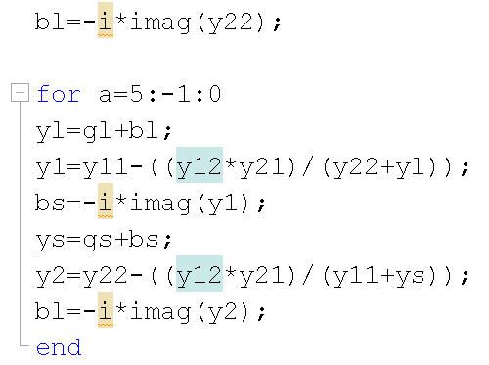

Código para método Iterativo

Luego de haber calculado la nueva cargar para poder encontrar la máxima ganancia y estabilidad, calculados la impedancia para luego realizar la adaptación

## Máxima ganancia disponible

## Ganancia del transductor

## Red de adaptación

Utilizando el Software “SimNEC” realizamos la adaptacion y determinar los valores necesarios para el mismo.

### Entrada

Seleccionamos una red de adaptación tipo L pasa bajo para adaptar el circuito.

Para esto, nos paramos en y nos dirigimos hacia

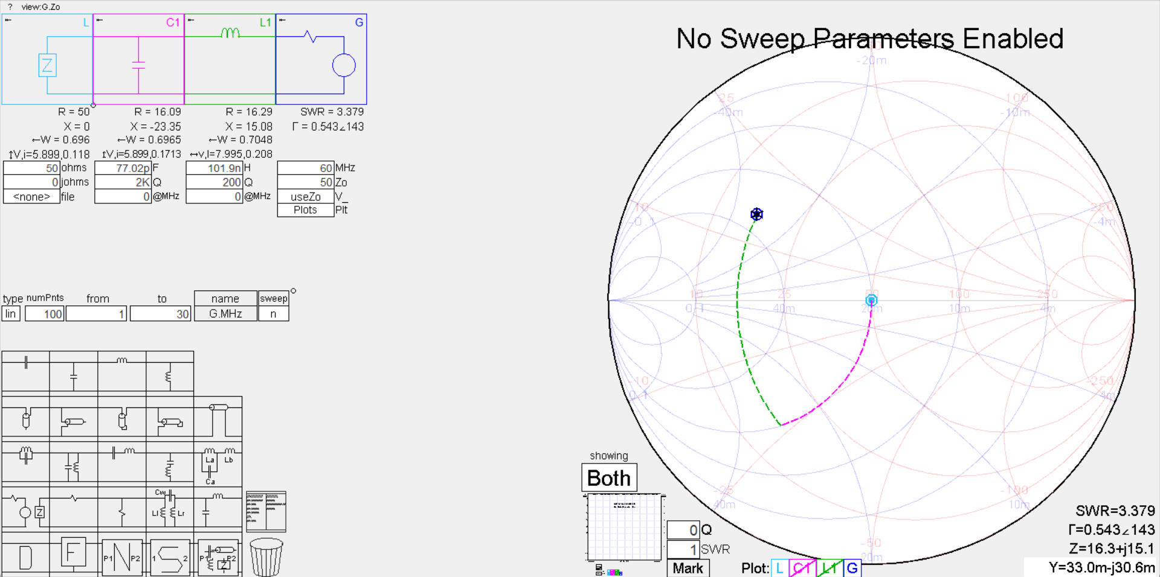



### Salida

En el caso de la salida, seleccionamos el mismo tipo de red que en la entrada. Por lo que nos paramos en la carga de y nos dirigimos hacia

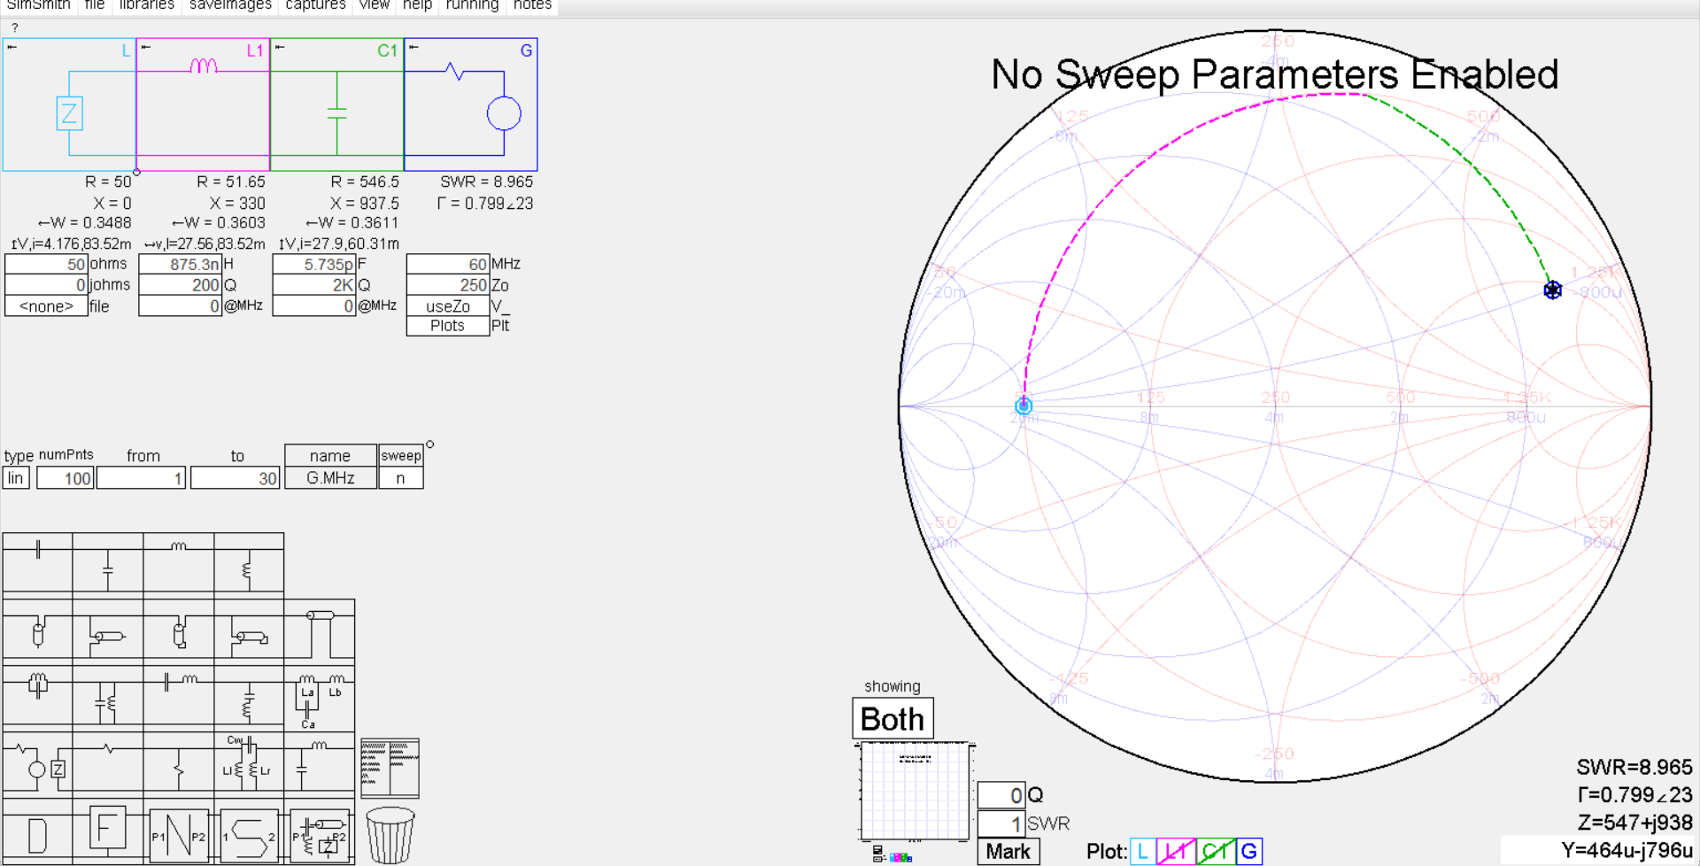



## Red de polarización

Definimos un valor para

27.4k[Ω]

## Valores de inductores para la red de adaptación

**Colocar Los valores**

## Diseño del circuito completo

